2t/SA/Danmarks økonomiske handlefrihed/Lektion 6

- Forklar nedenstående model
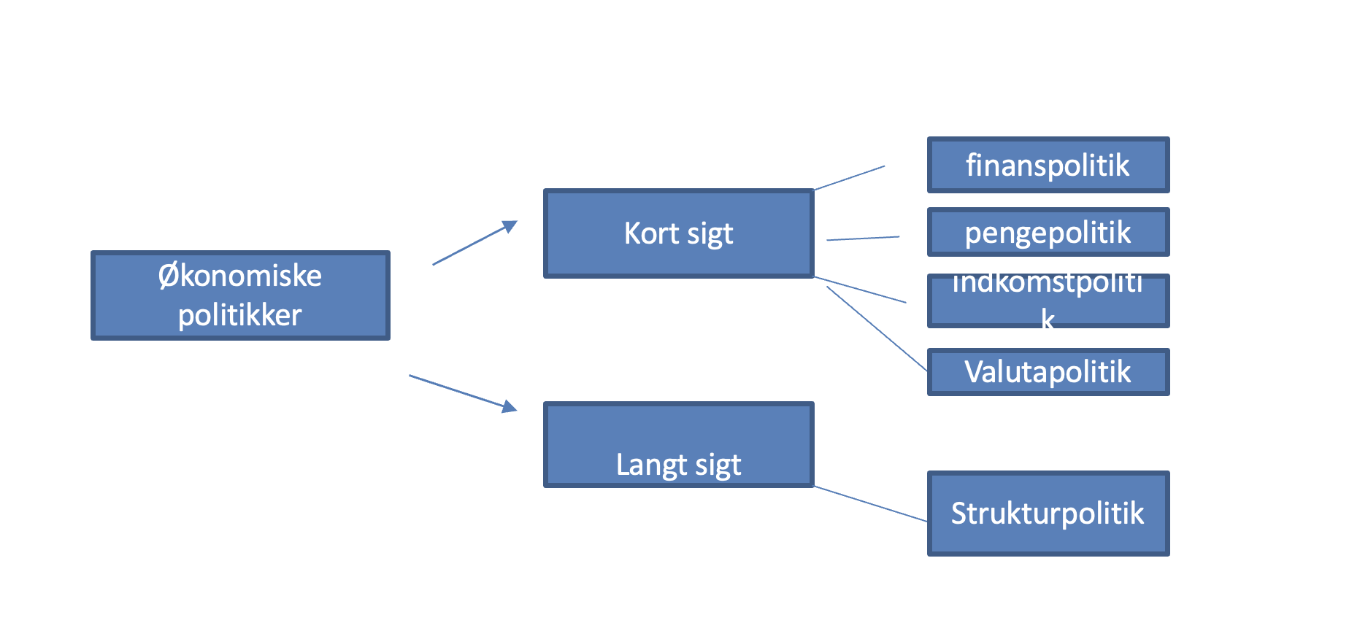

- Strukturpolitik afhænger meget af ideologi. Hvilken type strukturpolitik er følgende indgreb et eksempel på:
- Efterlønsordningen afskaffes helt efter en nedtrapningsperiode på 10 år.
- Staten yder tilskud til folk, der ønsker at flytte for at finde nyt job. Tilskuddet skal dække flytteomkostningerne.
- Regeringen forkorter dagpengeperioden fra 2 år til 1år.
- Folketinget vedtager en lov, der satser på efteruddannelse af ufaglærte arbejdere.
- Kontanthjælpsmodtagere i
nyttejob. Se link https://www.dr.dk/nyheder/indland/tusindvis-af-kontanthjaelpsmodtagere-skal-tvinges-i-arbejde

- Hvordan påvirker globalisering og EU Danmarks handlemuligheder?

Klip fra tv-avisen om møde i det europæiske råd. 4.2.2024 kl. 18.30
Vis film om det indre marked. https://undervisning.deo.dk/eu-masterclass/grundskole/modul-2/

Lav en planche, der viser hvordan EU og globaliseringen påvirker Danmarks økonomiske handlefrihed. Fx fastkurspolitikkens påvirkning af valutapolitik eller globaliseringens konkurrences betydning for valg af strukturpolitik.

- Øvelse med inflation, pengepolitik og finanspolitik. Se dokument på lectio.

- Tavleopsamling
- Kontraktiv finanspolitik: ok
- Ekspansiv finanspolitik: Pga. EU’s Vækst og stabilitetspagten er der begrænsninger på hvor stort underskud DK kan have på de offentlige finanser. Desuden kan kravet om fælles lav rente komme under pres pga. statsobigationerne presser renten op.
Desuden kan ekspansiv finanspolitik betyde øget import, hvilket kan gavne udlandet i højere grad end DK og give betalingsbalanceunderskud,
- Valutapolitik: DK kan ikke devaluere eller revaluere, da den danske krone følger euroen (Vi har fastkurspolitik, dvs. i et fast vekselforhold med euroen)
- Pengepolitik: DK har ikke reelt styrke til at føre en selvstændig pengepolitik. Dk følger I vid udstrækning den europæiske rente, også af hensyn til fastkurspolitikken. Ekspansiv pengepolitik presser typisk inflationen op og dermed kolliderer med mål 1.
- Indkomstpolitik: Kan godt anvendes, men national modstand overfor politisk indblanding i løndannelse.
- Husk rente er prisen på penge.
- Strukturpolitik: Redskab i værktøjskassen der oftest bruges fx skattereformer, uddannelsesreformer, kontanthjælpsreformer
- Fokus på strukturpolitikken skal også ses med baggrund i øget konkurrence(globalisering), demografiske udfordringer, problemer med produktiviteten.

